1. DÖNEM MATEMATİK DEĞERLENDİRME TESTİ

1.) 3 birlik, 5 yüzlük ve 8 onluktan oluşan sayı kaçtır?

A.358 B. 583 C. 538

2.) “ 764 ” doğal sayısının çözümlenmiş şekli aşağıdakilerden hangisidir?
A) ( 7 X 100) + ( 6 X 10 ) + ( 4 X 1 )

B) ( 7 X 10 ) + ( 6 X 100 ) + ( 4 X 1 )

C) ( 7 X 100 ) +( 4 X 10 ) + ( 6 X 1 )

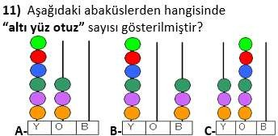
3.)

4.) 27 – 36 – 45 - …….. – 63 – 72 yandaki örüntüde boşluğa

hangi sayı gelmelidir?

A) 55 B)53 C) 54

5.) “ A > 224 ” İfadesinde A yerine gelebilecek sayılardan en küçük olan doğal sayı kaçtır?
A) 223 B) 224 C) 225

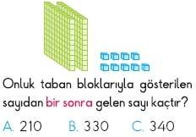
6.)

7.) Aşağıdaki toplama işlemlerinden hangisinin sonucu farklıdır?

A.) 501 B.) 354 C. ) 162

+ 327 + 223 + 415

8 .) Aşağıda verilen çıkarma işlemlerinden hangisinin sonucu

çift sayıdır?
A.) 589 B.) 647 C.) 794

_ 274 _ 585 _ 275

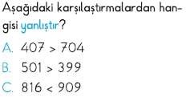
9.)

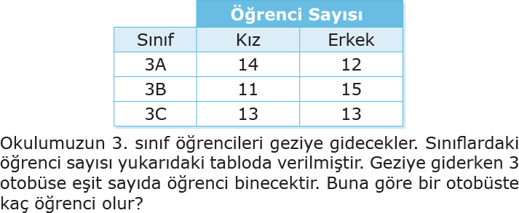
10.)
Okulumuzda 3. Sınıf öğrencileri geziye gidecektir. Sınıflardaki öğrenci sayıları yukarıdaki tabloda verilmiştir. Geziye kaç öğrenci katılmıştır?

A.) 38 B.) 40 C.) 78

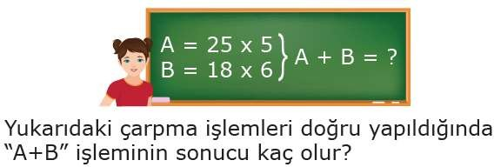
11.)

A.) 125 B.) 233 C.) 108

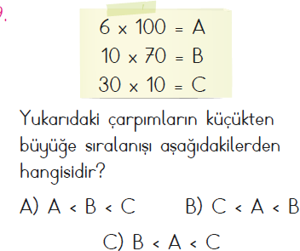
12.)

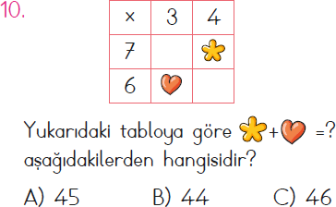
13.)

Yandaki çarpma işleminin sonucunu onluğa
14.)
47
X 21
yuvarlağınızda sonuç kaçtır?

A.) 970 B.) 980 C.) 990

15.) Okulumuzda 285 kız, kızlardan 196 fazla erkek öğrenci vardır. Okulumuzun mevcudu kaçtır?
A.) 766 B.) 736 C.) 656

16.) 5 yıl önce 12 yaşındaydım. 6 yıl sonra kaç yaşında olurum?
A.) 17 B.) 22 C.) 23

17.) Kumbaramda bulunan 450 TL paranın 128 TL’si ile bir kitap seti aldım. Kumbarama daha sonra annemin verdiği 35 TL parayı koydum. Son durumda kumbaramda kaç TL vardır?
A.) 322 B.) 357 C.) 287

18.) Bir okulda 248 erkek öğrenci vardır. Erkek öğrencilerin 79 fazlası kız öğrenci vardır. Bu okulda toplam kaç öğrenci vardır?

A) 327 B) 575 C) 744

19.) Kerem’in bilyeleri, Berat’ın bilyelerinden 58 tane fazladır. Kerem’in 95 bilyesi varsa, Berat’ın kaç bilyesi vardır?
A.) 153 B.) 37 C.) 17

20.) 493 fındığım vardı. 125 tanesini kardeşime verdim 129 tanesini yedim. Geriye kaç fındığım kaldı?
A.) 239 B.) 364 C.)368

www.egitimarsivi.net

